Récapitulatif du projet

1) Nombre de diapositives : 11

2) Nombre de diapositives:
Diapositive1 : 12.50sec
Diapositive2 : 11.80sec
Diapositive3 : 10.10sec
Diapositive4 : 23.70sec
Diapositive5 : 15.70sec
Diapositive6 : 15.40sec
Diapositive7 : 15.70sec
Diapositive8 : 10.00sec
Diapositive9 : 33.90sec
Diapositive10 : 23.90sec
Diapositive11 : 5.60sec

3) Durée totale du projet : 178.30sec

4) Options de début et de fin utilisées:

a) Ecran de chargement : Aucun
b) Protection par mot de passe : Non
c) Date d’expiration du projet : Aucun
d) Fondu en entrée de la première diapositive : Non
e) Fondu en sortie sur la dernière diapositive : Non
f) Action en fin de projet : Arrêter le projet

5) Préférences utilisées:

a) Options de sortie utilisées:
a) Compression de séquence avancée : Oui
b) Compresser le fichier SWF compilé : Oui
c) Inclure les métadonnées de serveur Adobe Connect : Non
d) Conformité à la Section 508 : Oui
e) Images par seconde : 30

b) Effets visuels et audio:
a) Qualité des images JPEG : 80%
b) Inclure la souris lors de la génération du projet : Oui
c) Inclure les données audio lors de la génération du projet : Oui
d) Jouer le son de frappe pour les enregistrements de saisie : Oui

6) Audio d’arrière-plan : Aucun

7) Paramètres de score:

a) Nom du quiz : Quiz
b) Exigences du quiz : Facultatif : l’utilisateur peut ignorer ce quiz.
c) Paramètres du quiz :
a) Autoriser le déplacement en arrière : Oui
b) Afficher le score à la fin du quiz : Non
c) Autoriser l’utilisateur à réviser le quiz : Non
d) Afficher la progression : Oui
d) Options de réussite/d’échec :
a) Nombre total de repères requis pour réussir : 80%
b) Note suffisante-Action : Continuer
c) Note insuffisante-Action : Continuer
d) Nombre de tentatives : 1

8) Nombre de diapositives masquées : Aucun

Slide1
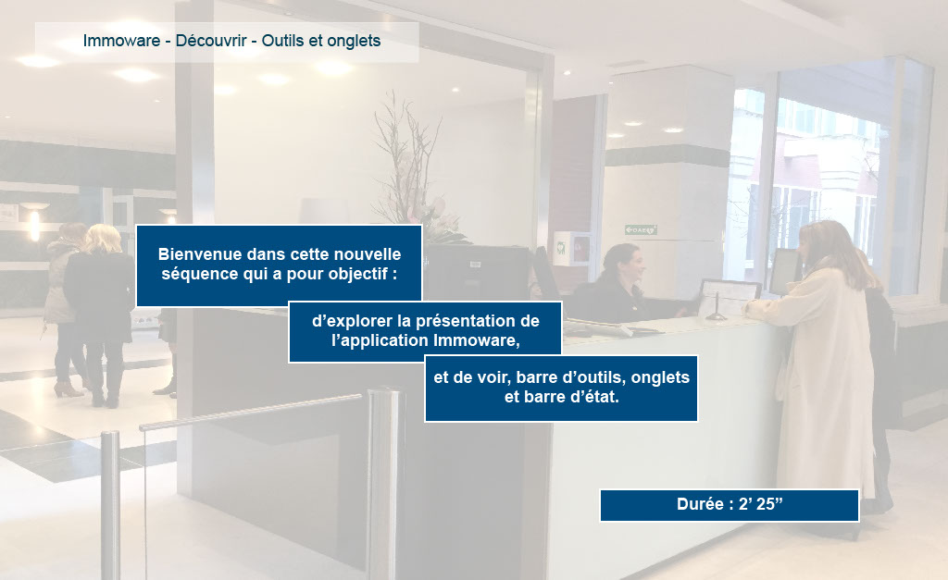
Propriétés:
Durée d’affichage : 12.50sec
Transition : Fondu
Navigation : Aucune action
Audio : Aucun

Objets:
1) Image : C:\Users\Formation4\Desktop\OPI Image ecrans\Photos Hall OPIEVOY (15).jpg

Slide2
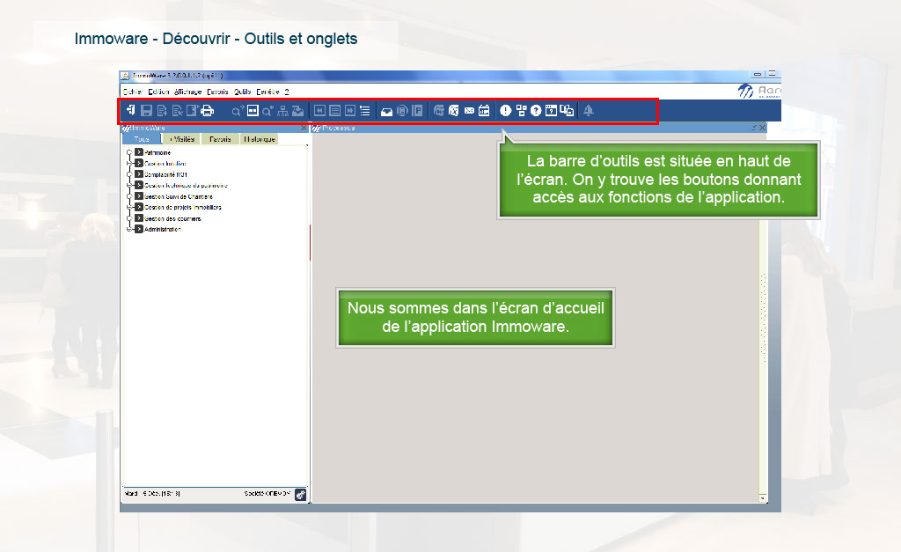
Propriétés:
Durée d’affichage : 11.80sec
Transition : Fondu
Navigation : Aucune action
Audio : Aucun

Objets:
1) Image : C:\Users\Formation4\Desktop\OPI Image ecrans\Photos Hall OPIEVOY (15).jpg
2) Image : C:\Users\Formation4\Desktop\OPI Image ecrans\CaptureImmoware_ecran entree.PNG
3) Légende de texte : Nous sommes dans l’écran d’accueil de l’application Immoware.
4) Légende de texte : La barre d’outils est située en haut de l’écran. On y trouve les boutons donnant accès aux fonctions de l’application.
5) Zone de surbrillance

Slide3
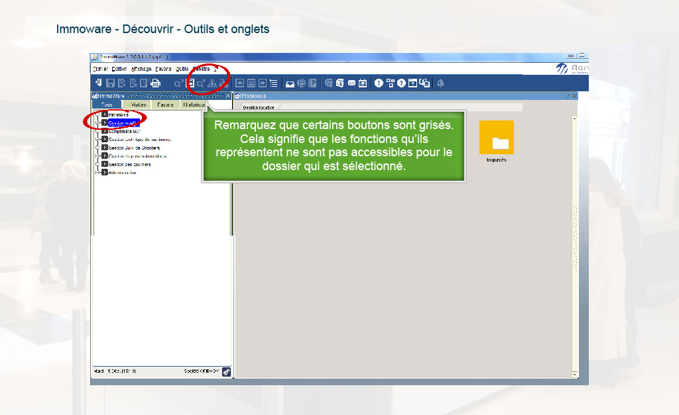
Propriétés:
Durée d’affichage : 10.10sec
Transition : Fondu
Navigation : Aucune action
Audio : Aucun

Objets:
1) Image : C:\Users\Formation4\Desktop\OPI Image ecrans\Photos Hall OPIEVOY (15).jpg
2) Image : C:\Users\Formation4\Desktop\OPI Image ecrans\CaptureImmoware_ecran entree.PNG
3) Image : C:\Users\Formation4\Desktop\OPI Image ecrans\IW_2.PNG
4) Légende de texte : Remarquez que certains boutons sont grisés. Cela signifie que les fonctions qu’ils représentent ne sont pas accessibles pour le dossier qui est sélectionné.
5) Image : C:\Users\Formation4\Desktop\circle-transp-red5.png
6) Image : C:\Users\Formation4\Desktop\circle-transp-red5.png

Slide4
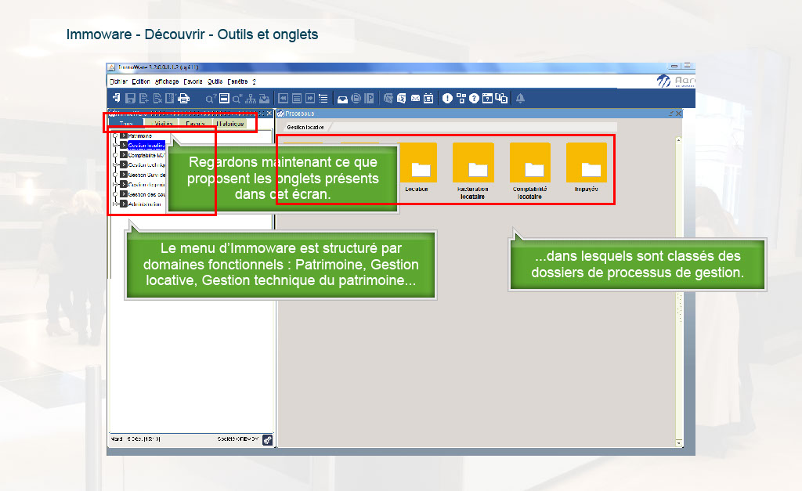
Propriétés:
Durée d’affichage : 23.70sec
Transition : Fondu
Navigation : Aucune action
Audio : Aucun

Objets:
1) Image : C:\Users\Formation4\Desktop\OPI Image ecrans\Photos Hall OPIEVOY (15).jpg
2) Image : C:\Users\Formation4\Desktop\OPI Image ecrans\CaptureImmoware_ecran entree.PNG
3) Image : C:\Users\Formation4\Desktop\OPI Image ecrans\IW_2.PNG
4) Légende de texte : Le menu d’Immoware est structuré par domaines fonctionnels : Patrimoine, Gestion locative, Gestion technique du patrimoine...
5) Légende de texte : ...dans lesquels sont classés des dossiers de processus de gestion.
6) Légende de texte : Regardons maintenant ce que proposent les onglets présents dans cet écran.
7) Zone de surbrillance
8) Zone de surbrillance
9) Zone de surbrillance

Slide5
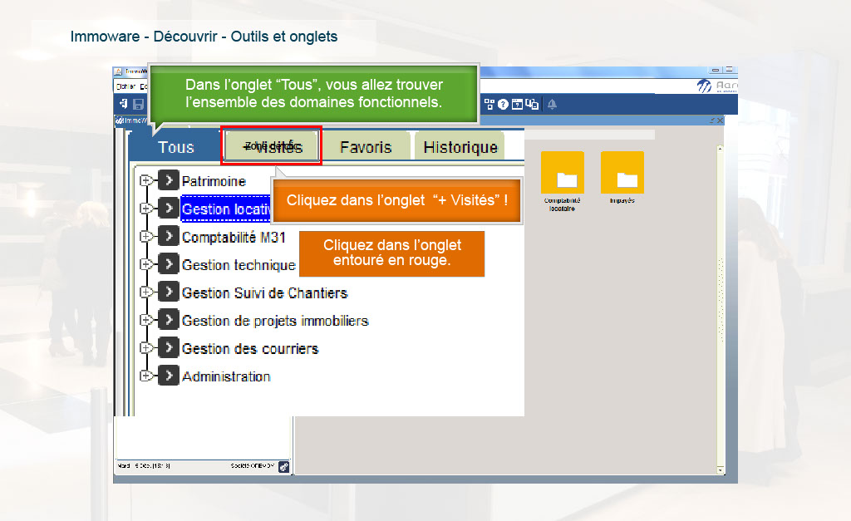
Propriétés:
Durée d’affichage : 15.70sec
Transition : Fondu
Navigation : Aucune action
Audio : Aucun

Objets:
1) Image : C:\Users\Formation4\Desktop\OPI Image ecrans\Photos Hall OPIEVOY (15).jpg
2) Image : C:\Users\Formation4\Desktop\OPI Image ecrans\CaptureImmoware_ecran entree.PNG
3) Image : C:\Users\Formation4\Desktop\OPI Image ecrans\IW_2.PNG
4) Image : C:\Users\Formation4\Desktop\OPI Image ecrans\IW_2.PNG
5) Légende de texte : Dans l’onglet “Tous”, vous allez trouver l’ensemble des domaines fonctionnels.
6) Légende de texte : Cliquez dans l’onglet “+ Visités” !
7) Zone de surbrillance
8) Zone de clic

Slide6
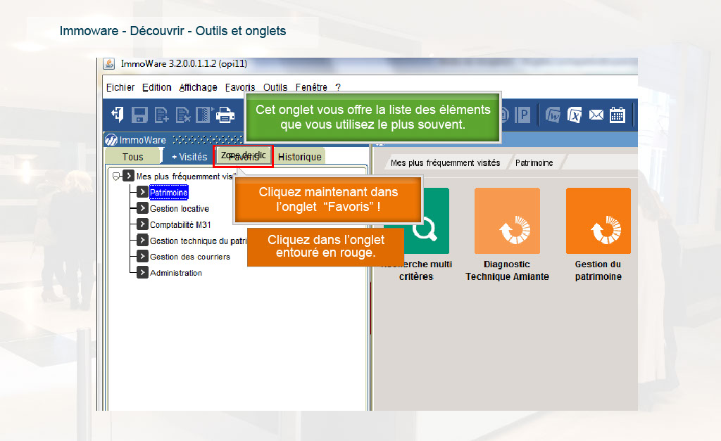
Propriétés:
Durée d’affichage : 15.40sec
Transition : Fondu
Navigation : Aucune action
Audio : Aucun

Objets:
1) Image : C:\Users\Formation4\Desktop\OPI Image ecrans\Photos Hall OPIEVOY (15).jpg
2) Image : C:\Users\Formation4\Desktop\OPI Image ecrans\IW_plus visite.PNG
3) Légende de texte : Cliquez maintenant dans l’onglet “Favoris” !
4) Légende de texte : Cet onglet vous offre la liste des éléments que vous utilisez le plus souvent.
5) Zone de surbrillance
6) Zone de clic

Slide7
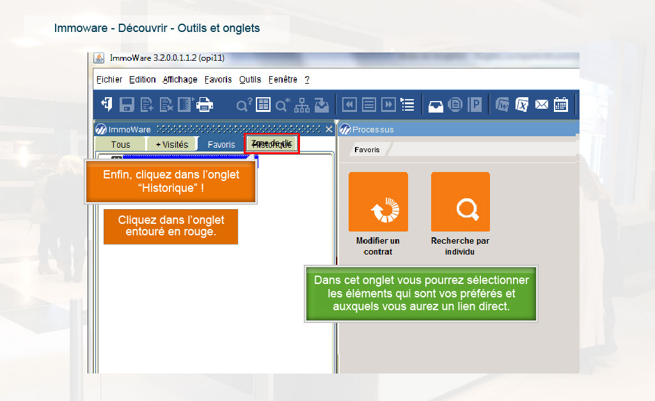
Propriétés:
Durée d’affichage : 15.70sec
Transition : Fondu
Navigation : Aucune action
Audio : Aucun

Objets:
1) Image : C:\Users\Formation4\Desktop\OPI Image ecrans\Photos Hall OPIEVOY (15).jpg
2) Image : C:\Users\Formation4\Desktop\OPI Image ecrans\IW_plus visite.PNG
3) Image : C:\Users\Formation4\Desktop\OPI Image ecrans\IW_favoris.PNG
4) Légende de texte : Enfin, cliquez dans l’onglet “Historique” !
5) Légende de texte : Dans cet onglet vous pourrez sélectionner les éléments qui sont vos préférés et auxquels vous aurez un lien direct.
6) Zone de surbrillance
7) Zone de clic

Slide8
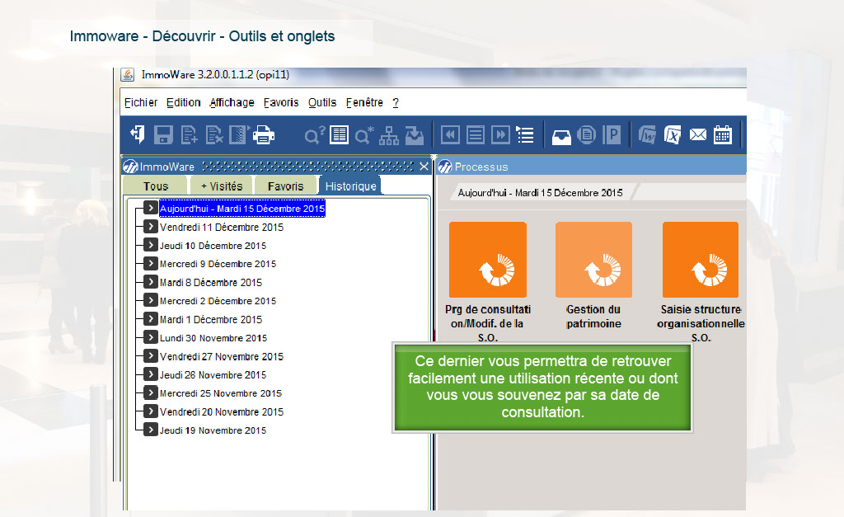
Propriétés:
Durée d’affichage : 10.00sec
Transition : Fondu
Navigation : Aucune action
Audio : Aucun

Objets:
1) Image : C:\Users\Formation4\Desktop\OPI Image ecrans\Photos Hall OPIEVOY (15).jpg
2) Image : C:\Users\Formation4\Desktop\OPI Image ecrans\IW_plus visite.PNG
3) Image : C:\Users\Formation4\Desktop\OPI Image ecrans\IW_historiques.PNG
4) Légende de texte : Ce dernier vous permettra de retrouver facilement une utilisation récente ou dont vous vous souvenez par sa date de consultation.

Slide9
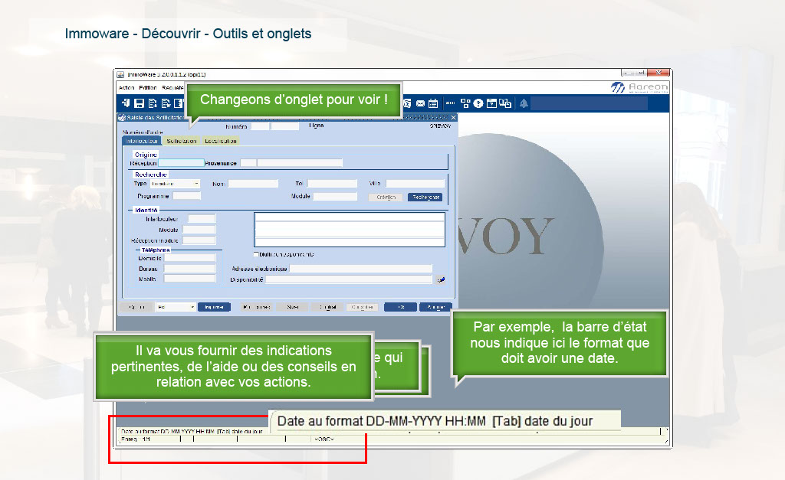
Propriétés:
Durée d’affichage : 33.90sec
Transition : Fondu
Navigation : Aucune action
Audio : Aucun

Objets:
1) Image : C:\Users\Formation4\Desktop\OPI Image ecrans\Photos Hall OPIEVOY (15).jpg
2) Image : C:\Users\Formation4\Desktop\OPI Image ecrans\Image ecrans suite storybd 2\2016-02-03_10h46_07.jpg
3) Légende de texte : Parlons un instant de ce que nous appelons la “barre d’état”.
4) Légende de texte : La “barre d’état” est la ligne de texte qui vient s’inscrire en bas de l’écran.
5) Zone de surbrillance
6) Légende de texte : Ce texte change en fonction des actions, des pages ou des écrans avec lesquels vous travaillez.
7) Légende de texte : Il va vous fournir des indications pertinentes, de l’aide ou des conseils en relation avec vos actions.
8) Légende de texte : Par exemple, la barre d’état nous indique ici le format que doit avoir une date.
9) Elément de souris
10) Légende de texte : Changeons d’onglet pour voir !
11) Image : C:\Users\Formation4\Desktop\OPI Image ecrans\Immo zoom format dte.PNG

Slide10
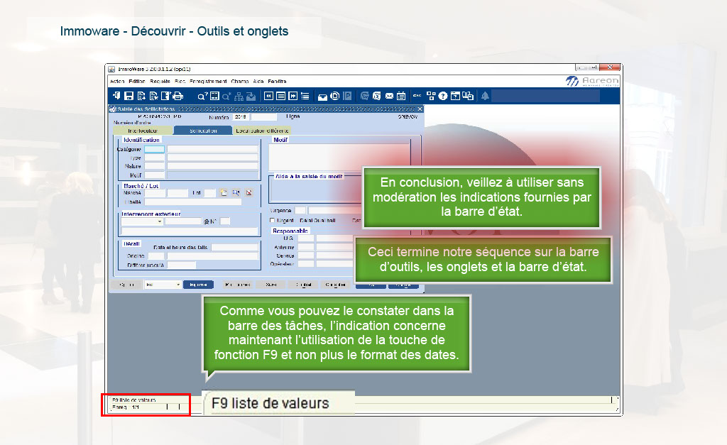
Propriétés:
Durée d’affichage : 23.90sec
Transition : Fondu
Navigation : Aucune action
Audio : Aucun

Objets:
1) Image : C:\Users\Formation4\Desktop\OPI Image ecrans\Photos Hall OPIEVOY (15).jpg
2) Image : C:\Users\Formation4\Desktop\OPI Image ecrans\Image ecrans suite storybd 2\2016-02-03_10h46_53.jpg
3) Légende de texte : Ceci termine notre séquence sur la barre d’outils, les onglets et la barre d’état.
4) Légende de texte : En conclusion, veillez à utiliser sans modération les indications fournies par la barre d’état.
5) Légende de texte : Comme vous pouvez le constater dans la barre des tâches, l’indication concerne maintenant l’utilisation de la touche de fonction F9 et non plus le format des dates.
6) Zone de surbrillance
7) Image : C:\Users\Formation4\Desktop\OPI Image ecrans\Immo zoom F9 Capture.PNG

Slide11
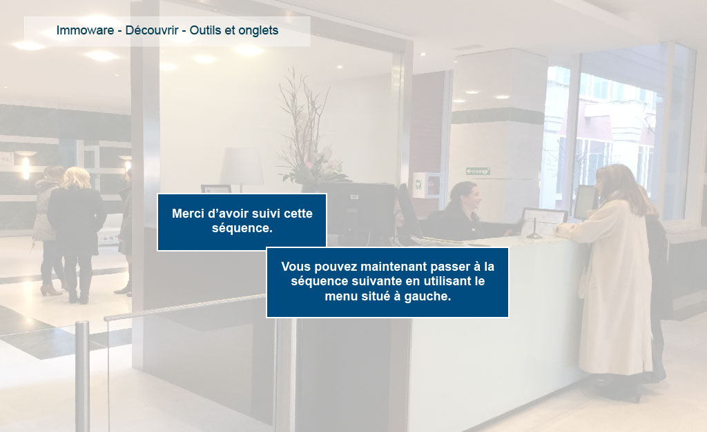
Propriétés:
Durée d’affichage : 5.60sec
Transition : Fondu
Navigation : Aucune action
Audio : Aucun

Objets:
1) Image : C:\Users\Formation4\Desktop\OPI Image ecrans\Photos Hall OPIEVOY (15).jpg

